CONSULTAS SQL DE CREACIÓN DE TABLA

La sentencia CREATE TABLE…SELECT…FROM… inserta registros de una tabla existente en una nueva tabla creando en ese momento la tabla donde se almacenarán. Se suele utilizar para guardar en una tabla el resultado de una sentencia SELECT.
La sintaxis es la siguiente:

CREATE TABLE nombre_nueva_tabla
SELECT campo1 AS nuevocampo1, campo2,…
FROM tabla_existente
WHERE……;

Los campos de la nueva tabla tendrán el mismo tipo y tamaño que los de la tabla origen, y se llamarán con el nombre de alias del campo origen o, en su defecto, con el nombre del campo origen, pero no se transfiere ninguna otra propiedad del campo o de la tabla como, por ejemplo, las claves e índices.

Ejemplo:

Pon como esquema por defecto el llamado mundo y, a continuación, ejecuta lo siguiente:

CREATE TABLE NUEVAPAIS
SELECT pais AS nombre
FROM PAISES;
El resultado será una nueva tabla llamado NUEVAPAIS que contendrá el nombre de todos los países de la tabla PAISES. El nuevo campo de la tabla se llamará nombre.
Otro ejemplo:
Pon como esquema por defecto el llamado NBA. Queremos crear una nueva tabla llamada CONFESTE que contendrá nombre, ciudad y división de todos los equipos de la conferencia este. Lo que tendremos que escribir será:
CREATE TABLE CONFESTE
SELECT NOMBRE, CIUDAD, DIVISION
FROM EQUIPOS
WHERE CONFERENCIA="EAST"

CONSULTAS SQL DE INSERCIÓN DE REGISTROS

La cláusula SQL INSERT INTO permite anexar registros completos a una tabla ya creada.

El diagrama sintáctico de dicha claúsula es:

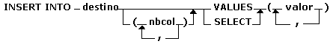

A continuación de la palabra VALUES, entre paréntesis se escriben los valores que queremos añadir. Estos valores se tienen que escribir de acuerdo al tipo de dato de la columna donde se van a insertar. La asignación de valores se realiza por posición, el primer valor lo asigna a la primera columna, el segundo valor a la segunda columna, así sucesivamente...

Se utilizará el valor NULL para rellenar las columnas de las cuales no tenemos valores
Ejemplo:
Pon el esquema NBA por defecto. Escribe lo siguiente:
INSERT INTO CONFESTE
(NOMBRE,CIUDAD,DIVISION) VALUES ("A","California","Central")
Se obtendrá el siguiente resultado:
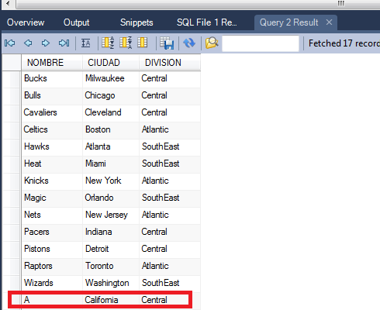
También es posible asignar valor solamente a determinados campos. Introduce lo siguiente:
INSERT INTO CONFESTE
(NOMBRE,DIVISION) VALUES ("B","Atlantic")
Se obtendrá el siguiente resultado:
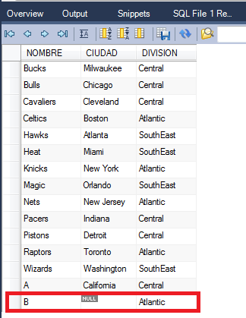
Podemos insertar en una tabla varias filas si los valores a insertar se pueden obtener como resultado de una consulta, en este caso sustituimos la cláusula VALUES lista de valores por una sentencia SELECT como las que hemos visto hasta ahora. Cada fila resultado de la SELECT forma una lista de valores que son los que se insertan en una nueva fila de la tabla destino.
La sintaxis es la siguiente:

INSERT INTO nombre_nueva_tabla
SELECT campo1 AS nuevocampo1, campo2,…
FROM tabla_existente
[WHERE….]

Ejemplo:
INSERT INTO CONFESTE
SELECT NOMBRE, CIUDAD, DIVISION
FROM EQUIPOS
WHERE CONFERENCIA="WEST"
Esta sentencia insertará en la tabla CONFESTE el nombre, ciudad y división de aquellos equipos que sean de la conferencia oeste.

CONSULTAS SQL DE ACTUALIZACIÓN DE DATOS
La sentencia UPDATE modifica los valores de una o más columnas en las filas seleccionadas de una o varias tablas.
La sintaxis es la siguiente:

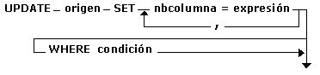

La cláusula SET especifica qué columnas van a modificarse y qué valores asignar a esas columnas.
nbcolumna, es el nombre de la columna a la cual queremos asignar un nuevo valor por lo tanto debe ser una columna de la tabla origen.
La expresión en cada asignación debe generar un valor del tipo de dato apropiado para la columna indicada.
La cláusula WHERE indica qué filas van a ser modificadas. Si se omite la cláusula WHERE se actualizan todas las filas.
Ejemplo:
Si quiero cambiar los equipos que tengan división Atlantic en CONFESTE y ponerles división CENTRAL, escribiré lo siguiente:
UPDATE CONFESTE
SET DIVISION="CENTRAL"
WHERE DIVISION="ATLANTIC"
Otro ejemplo:
Pon el esquema SUPERMERCADO por defecto. Vamos a hacer una copia de la tabla artículos para que no se modifique esta. Para ello pongo
CREATE TABLE NUEVA
SELECT *
FROM ARTICULOS
Ahora vamos a actualizar los precios de los artículos que pertenezcan al departamento 1, incrementándolos un 20%. Para ello pondré:
UPDATE NUEVA
SET PRECIOUNIDAD=PRECIOUNIDAD*1.2
WHERE DPTO=1
Si quiero incrementar los precios de los artículos del departamento de moda en un 10% pondría
UPDATE NUEVOSARTIC INNER JOIN DEPARTAMENTOS ON NUEVOSARTIC.DPTO=DEPARTAMENTOS.DEPART
SET PRECIOUNIDAD=PRECIOUNIDAD*1.1
WHERE DEPARTAMENTOS.NOMBRE=”MODA”

CONSULTAS SQL DE ELIMINACIÓN DE REGISTROS

La sentencia DELETE elimina filas de una tabla.
La sintaxis es la siguiente:
DELETE FROM nombre_tabla
WHERE condición

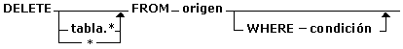

La cláusula WHERE sirve para especificar qué filas queremos borrar. Se eliminaran de la tabla todas las filas que cumplan la condición. Si no se indica la cláusula WHERE, se borran TODAS las filas de la tabla.
Una vez borrados, los registros no se pueden recuperar.
Si la tabla donde borramos está relacionada con otras tablas se podrán borrar o no los registros siguiendo las reglas de integridad referencial definidas en las relaciones.
Ejemplo:
DELETE FROM CONFESTE
WHERE DIVISION="CENTRAL"
Este ejemplo borra todos los registros de la tabla CONFESTE del esquema NBA cuyo campo división sea Central.
Otro ejemplo:
DELETE FROM NUEVA
Este ejemplo borrará todos los registros de la tabla NUEVA del esquema llamado SUPERMERCADO. La tabla seguirá existiendo, pero estará vacía.

